:::
 | 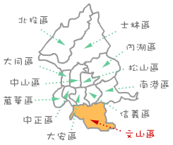
  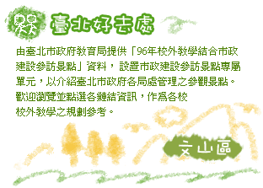

 | 參訪課程 | 參訪地點 | 承辦單位 | 聯絡電話 | 聯絡人
 | 茶與水土保持導覽解說 | 木柵鐵觀音包種茶研發推廣中心 | 建設局 | 27256596 | 林仁偉
 | 杏花林休閒農場（產業發展局輔導取得許可登記證之休閒農場） | 文山區老泉街45巷30號 | 建設局 | 29369367 | 張欣柔
 | 垃圾焚化流程處理介紹 | 簡報室及焚化廠區 | 環境保護局木柵垃圾焚化廠 |  | 劉繼華
 | 木柵垃圾焚化廠回饋設施(博嘉運動公園) | 木柵垃圾焚化廠回饋設施 | 環境保護局木柵垃圾焚化廠 |  | 趙中祥
 | 參訪導覽活動 | 動物園 | 臺北市立動物園 |  | 王定新
 | 戶政相關業務簡介 | 木柵路三段220號2樓 | 文山區第一戶政事務所 |  | 錢麗香
 | 參訪導覽活動 | 臺北市文山區興隆路2段160號7-9樓 | 臺北市立圖書館文山分館 | 29315339 | 周裕棠
 | 戶政業務簡介與身分證製程導覽 | 興隆路二段160號3樓 | 文山區第二戶政事務所 |  | 陳瓊瑤
 | 文山公民會館 | 文山區木柵路3段191號原木柵國小校長宿舍 | 文山區公所 |  | 楊淑娟
 | 永安藝文館 | 表演36房永安藝文館(文山區木新路二段156-1號) | 文化局 |  | 徐敏媛
 | 參訪活動 | 文山分館 | 文化局-臺北市立社會教育館 |  | 宋宜臻(文山分館)
 | 茶與水土保持導覽解說 | 木柵鐵觀音包種茶研發推廣中心 | 建設局 | 27256596 | 林仁偉
 | 臺北市親山步道生態解說 | 仙跡岩親山步道、指南茶路親山步道 | 建設局 | 27256631 | 謝忠穎
 | 杏花林休閒農場（產業發展局輔導取得許可登記證之休閒農場） | 文山區老泉街45巷30號 | 建設局 | 29369367 | 張欣柔
 | 參訪活動 | 臺北市文山區木柵路5段151號(福德坑復育園區) | 環境保護局衛生掩埋場 |  | 陳志煜
 | 參觀分局 | 木柵路2段202號文山第一分局 | 警察局文山第一分局 | 29392910 | 幸甫芬

